Здоровый образ жизни - это концепция жизнедеятельности человека, направленная на улучшение и сохранение здоровья с помощью соответствующего питания, физической подготовки, морального настроя и отказа от вредных привычек.
Здоровый образ жизни является предпосылкой для развития разных сторон жизнедеятельности человека, достижения им активного долголетия и полноценного выполнения социальных функций.
Актуальность здорового образа жизни вызвана возрастанием и изменением характера нагрузок на организм человека в связи с усложнением общественной жизни, увеличением рисков техногенного, экологического, психологического, политического и военного характера, провоцирующих негативные сдвиги в состоянии здоровья.
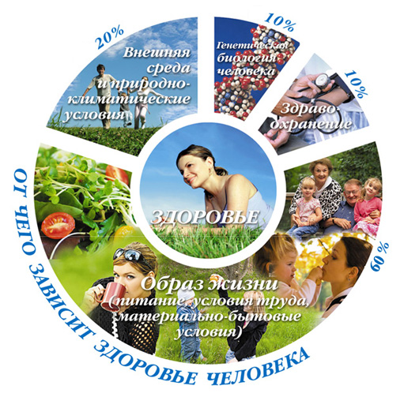

5 советов здорового образа жизни: Существует 5 советов, разработанных международной группой врачей, диетологов и психологов, которые составляют основу здорового образа жизни. Следуя им, можно продлить и сделать более приятной нашу жизнь. 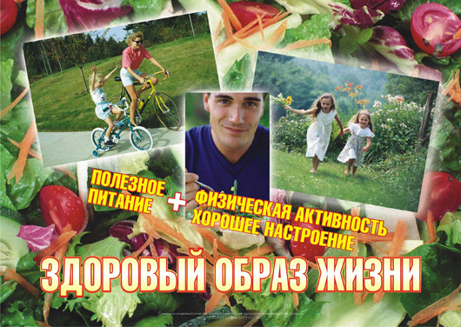
1 совет: разгадывая кроссворды, изучая иностранные языки, производя подсчеты в уме, мы тренируем головной мозг. Таким образом, замедляется процесс возрастной деградации умственных способностей; активизируется работа сердца, системы кровообращения и обмен веществ.
2 совет: работа – важный элемент здорового образа жизни. Найдите подходящую для себя работу, которая будет вам в радость. Как утверждают ученые, это поможет выглядеть моложе.
3 совет: не ешьте слишком много. Вместо привычных 2.500 калорий обходитесь 1.500. Это способствует поддержанию активности клеток, их разгрузке. Также не следует впадать в крайность и есть слишком мало.
4 совет: меню должно соответствовать возрасту. Печень и орехи помогут 30-летним женщинам замедлить появление первых морщинок. Содержащийся в почках и сыре селен, полезен мужчинам после 40 лет, он способствует разряжению стресса. После 50 лет необходим магний, который держит в форме сердце и полезный для костей кальций, а рыба поможет защитить сердце и кровеносные сосуды.
5 совет: имейте на все свое мнение. Осознанная жизнь поможет как можно реже в депрессию, и быть подавленным.
Правила здорового образа жизни
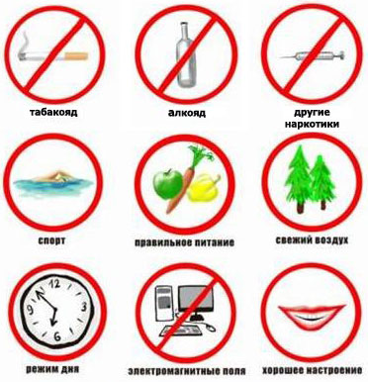
Составляющие здорового образа жизни:
• воспитание с раннего детства здоровых привычек и навыков;
• окружающая среда: безопасная и благоприятная для обитания, знания о влиянии окружающих предметов на здоровье;
• отказ от вредных привычек: самоотравления легальными наркотиками (алкоядом, табакоядом) и нелегальными.
• питание: умеренное, соответствующее физиологическим особенностям конкретного человека, информированность о качестве употребляемых продуктов;
• движения: физически активная жизнь, включая специальные физические упражнения (например, гимнастика), с учётом возрастных и физиологических особенностей;
• гигиена организма: соблюдение правил личной и общественной гигиены, владение навыками первой помощи;
• закаливание; 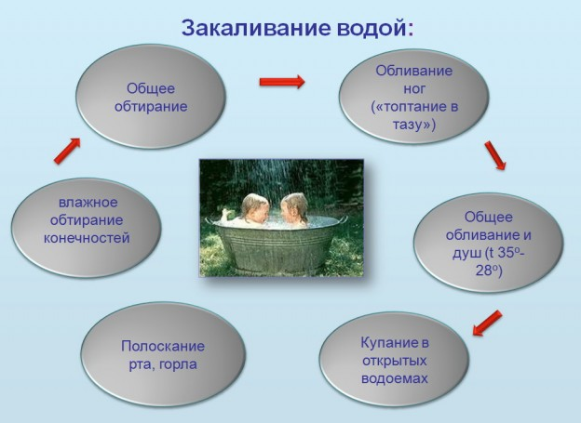
• эмоциональное самочувствие: психогигиена, умение справляться с собственными эмоциями, сложными ситуациями;
• интеллектуальное самочувствие: способность человека узнавать и использовать новую информацию для оптимальных действий в новых обстоятельствах;
• духовное самочувствие: способность устанавливать действительно значимые,
конструктивные жизненные цели и стремиться к ним, оптимизм.

Выполнил: Калус Константин, обучающийся 10 класса, МБОУ «Скородненская СОШ». Руководитель: Замуруев Виктор Васильевич, преподаватель – организатор ОБЖ.

ПРОКУРАТУРА УЛУГ-ХЕМСКОГО РАЙОНА

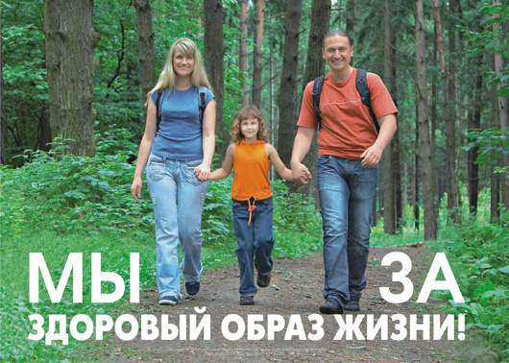
Здоровый образ жизни
человека

В здоровом теле - здоровый дух

г. Шагонар

